TRƯỜNG ĐẠI HỌC BÁCH KHOA HÀ NỘI

VIỆN ĐÀO TẠO QUỐC TẾ

──────── * ───────



**BÁO CÁO MÔN: ĐỒ HỌA VÀ HIỆN THỰC ẢO**

**ĐỀ TÀI : Xây Dựng Game Tank 3D**

Giáo viên hướng dẫn : Ths. Lê Tấn Hùng

Sinh viên thực hiện : Nguyễn Xuân Hội - 20148103

Nguyễn Thanh Đức - 20148320

Lê Hồng Hiệp - 20148095

Lê Trúc Quỳnh - 20148417

Nhóm : 03

Lớp : LTU13B

Hà Nội, ngày 04 tháng 05 năm 2018

**Mục Lục**

1. **Phân công công việc**
2. **Nội dung**
3. Phát biểu bài toán
   1. Xác định yêu cầu hệ thống
   2. Xây dựng nhân vật
   3. Cốt truyện trò chơi
4. Phân tích thiết kế
5. Thiết kế giao diện ứng dụng
   1. Game Start
   2. Game over
   3. Game finish
   4. Game complete
   5. Maps và models
6. Gameplay
   1. Mục tiêu
   2. Kỹ năng ngươi chơi
   3. Thách thức cho người chơi
7. Phong cách
8. Âm nhạc và tiếng động trong game
9. Mô tả kỹ thuật
10. Giới hạn sử dụng
11. **Phân công công việc**

|  |  |  |  |  |  |
| --- | --- | --- | --- | --- | --- |
| Tên | MSSV | Chức vụ | Nhiệm vụ | Đóng góp | Mức độ hoàn thành |
| Nguyễn Xuân Hội | 20148103 | Leader | -Phân công công việc  -Viết mã nguồn di chuyển, bắn đạn cho tank địch và người chơi  -Xử lý va chạm | 25% | 100% |
| Lê Trúc Quỳnh | 20148175 | Designer | -Thiết kế đồ họa các nút di chuyển của nhân vật bằng photop shop  -Vẽ các đối tượng đồ họa tank người chơi,tank địch đại bàng hoàn toàn bằng đồ họa. | 25% | 100% |
| Lê Hồng Hiệp | 20148095 | Dev | -Xây dựng các Scenes: GameStart,GameOver.. và các màn chơi từ mức độ 1 đên mức độ 5(GameLevel1-5) | 25% | 100% |
| Nguyễn Thanh Đức | 20148320 | Dev | -Viết mã nguồn quản lý game:chuyển level,gamepause,  gamefish,gameover  -Xử lý âm thanh,tạo animation cho đạn nổ | 25% | 100% |

Mọi đóng góp của các thành viên được ghi nhận trên github:

[*https://github.com/TeamGraphicsVirtualReality/GameTank3D*](https://github.com/TeamGraphicsVirtualReality/GameTank3D)

1. **Nội dung**

Các phiên bản trò chơi

|  |  |  |  |  |  |
| --- | --- | --- | --- | --- | --- |
| **Phiên bản**  **#** | **Thực hiện**  **bởi** | **Ngày**  **cập nhật** | **Phê duyệt**  **bởi** | **Ngày**  **phê duyệt** | **Lý do** |
| 1.0 | *Nguyễn Xuân Hội* | *04/05/2018* | *Lê Tấn Hùng* | *04/05/2018* | *Phiên bản đầu tiên* |
|  |  |  |  |  |  |
|  |  |  |  |  |  |
|  |  |  |  |  |  |

1. **Phát biểu bài toán**
   1. Xác định yêu cầu hệ thống

Phần mềm trò chơi Tank gồm các chức năng chính sau :

**Khởi tạo :**

* Hệ thống sẽ phát sinh ra bản đồ và sắp xếp các loại gạch, các chướng ngại vật với các vị trí khác nhau.
* Hệ thống cũng sẽ cho phát sinh các xe tăng địch ở các vị trí khác nhau, chúng có mục tiêu là bắn chết đại bàng của quân mình.
* Trò chơi bao gồm 5 level. Khi xe tăng của mình tiêu diệt hết các xe tăng địch, sẽ tự chuyển sang màn chơi kế tiếp. Nếu xe tăng mình bị tiêu diệt, hệ thống sẽ reset về lại level 1.

**Di chuyển xe tăng mình :**

* Người chơi chạm vào 4 nút điều hướng trên màn hình, xe tăng sẽ tự động xoay đến hướng đó, sự kiện này dung để xe tăng đổi hướng khi di chuyển.
* Xe tăng mình sẽ di chuyển từng bước trên bản đồ.
* Nếu gặp chướng ngại vật chắn đường thì không thể di chuyển được , phải chọn hướng khác di chuyển.

**Bắn đạn :**

* Người chơi dùng phím tròn bên phải màn hình “FIRE” để bắn đạn.
* Mỗi lần chỉ có thể bắn ra một viên đạn.
* Số lượng đạn không bị giới hạn với xe tăng mình.
* Nhiệm vụ của người chơi là bắn chết tất cả xe tăng của địch và bảo vệ đại bàng không cho xe tăng địch bắn chết đại bàng.

**Xe tăng địch di chuyển và bắn đạn :**

* Xe tăng của địch sẽ tự động được phát sinh, di chuyển và bắn đạn.
* Mọi hoạt động của xe tăng địch đều được tự động.

**Thiết lập tùy chọn :**

* Người chơi có thể tùy chọn điều chỉnh các thông số trò chơi như âm thanh, cấu hình xe tăng của mình.

* 1. Xây dựng nhân vật
* Tank player
* Người chơi điều khiển và bắn xe tăng thông qua các control button trên màn hình !
* Nếu người chơi bị trúng đạn bởi xe tăng địch thì gameover.
* **Tank Enemy**
* Bắn và di chuyển random
* Nếu tank địch trúng đạn bởi người chơi thì xe bị hủy và sinh ra tank địch mới
* Giới hạn tank địch là 20.
  1. Cốt truyện trò chơi

Ở đất nước Raftel xa xôi, có một ngôi làng tên là Foosha. Ngôi làng này được bảo vệ bởi một vật rất linh thiêng , đó là tượng đại bàng Poneglyph. Bức tượng này đã đem lại cuộc sống ấm no , bình yên và hạnh phúc cho ngôi làng suốt thời gian dài. Biết được điều đó, tên quái vật Kaido hung tợn đã đem đạo quân xe tăng của chúng tấn công ngôi làng với mục đích đập vỡ bức tượng đại bàng linh thiêng, nhằm cai trị ngôi làng Foosha. Trong lúc đó, chàng thanh niên Luffy đã lãnh đạo người dân trong làng đấu tranh chống lại thế lực của tên quái vật . Chàng đã dung chiếc xe tăng mà cha mình để lại trước khi mất để chống lại tên Kaido gian ác. Với tài năng và sự thông minh của mình, chàng quyết tâm giữ cho bức tượng đại bàng được an toàn để bảo vệ người dân trong làng. Bạn sẽ phải hóa thân thành chàng trai Luffy để điều khiển chiếc xe tăng và tiêu diệt tất cả bọn lính của tên quái vật. Mục tiêu cao nhất là bảo vệ được bức tượng đại bàng Poneglyph – vận mệnh của ngôi làng.

1. **Phân tích thiết kế**

Sơ đồ phân tích luồng dữ liệu và logic game

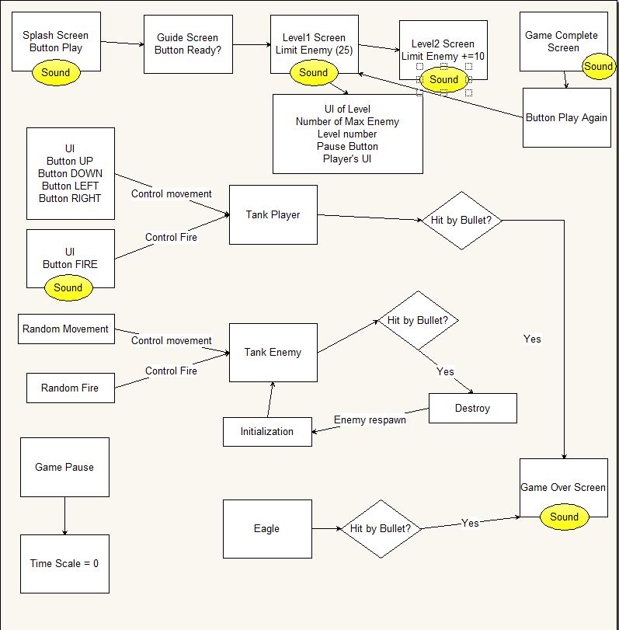

Phác họa ý tưởng

- Màn hình SplashScreen bao gôm logo game và nút play khi người chơi ấn vào nút play sẽ chuyển sang màn hình GamePlayLevel1

- Màn hình GamePlayLevel1  (Ground, boudaries, Player, enemys, walls, trees, eagle) ở mức độ 1 người chơi phải tiêu diệt tổng cộng là 25 xe tăng địch.

- Màn hình GamePlayLevel2  (mức độ hoặc map sẽ khác level 1) và số lượng xe tăng địch sẽ tăng lên 10.Tương tự với các level tiếp theo

- Màn hình Game Over khi người chơi bị tăng địch bắn trúng hoặc tăng địch bắn chúng mục tiêu cần được bảo vệ của người chơi. Sẽ hiện thị số điểm người chơi đạt được và nút chơi lại.

- Màn hình GameComplete khi người chơi vượt qua và cấp độ sẽ hiển thị điểm người chơi và nút tiếp tục để qua cấp độ khác

1. **Thiết kế giao diện ứng dụng**
   1. Game Start

* Giao diện màn hình trước khi vào game
* SplashScreen là màn hình chờ trước khi vào game! Có nút ấn play để bắt đầu game và có âm thanh.

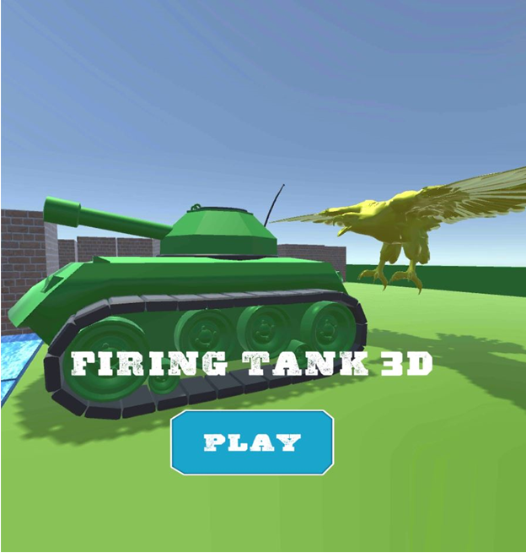

* 1. Game Over
* Giao diện màn hình khi game kết thúc
* Nếu người chơi bị trúng đạn của xe tăng địch trò chơi sẽ kết thúc

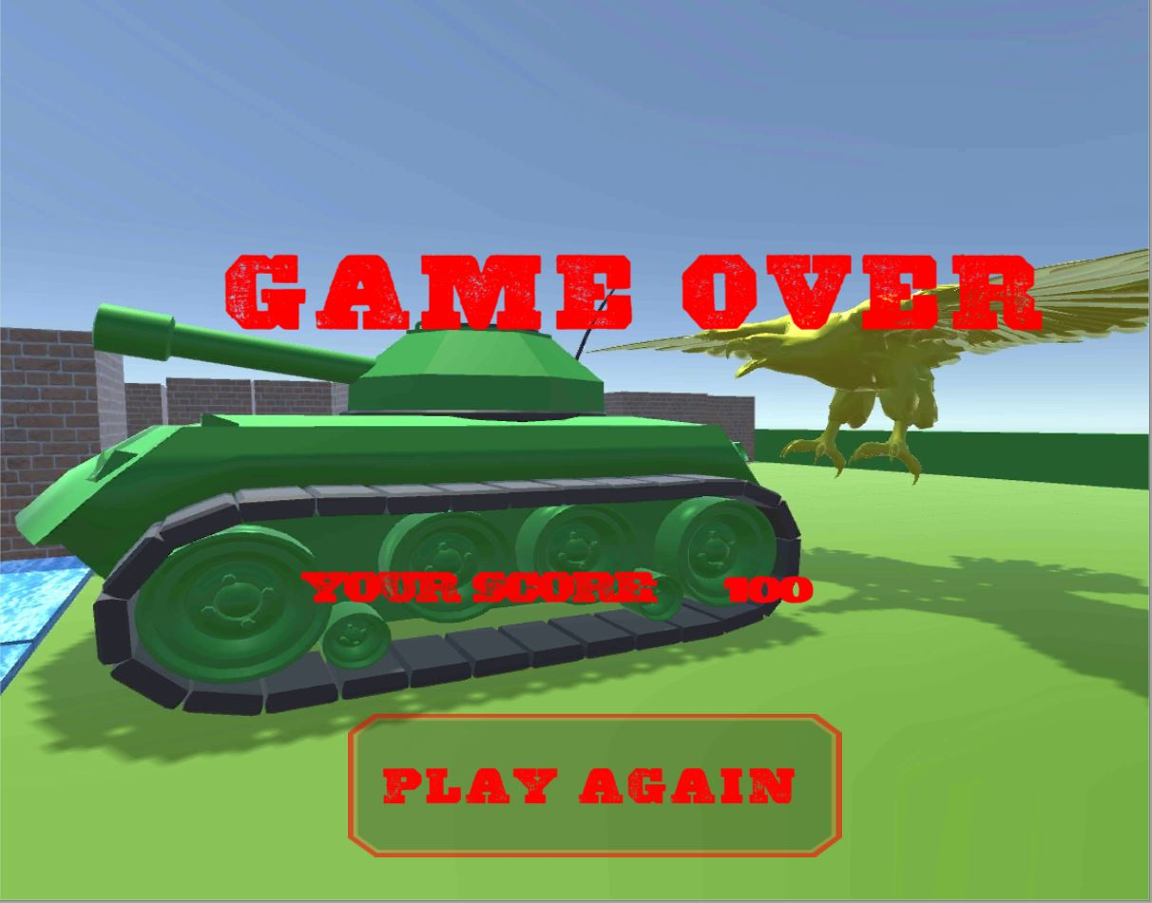

* 1. Game Finish
* Giao diện màn hình khi chiến thắng trò chơi
* Người chơi hoàn tất tất cả các màn chơi. Bảo vệ được đại bàng và kết thúc trò chơi

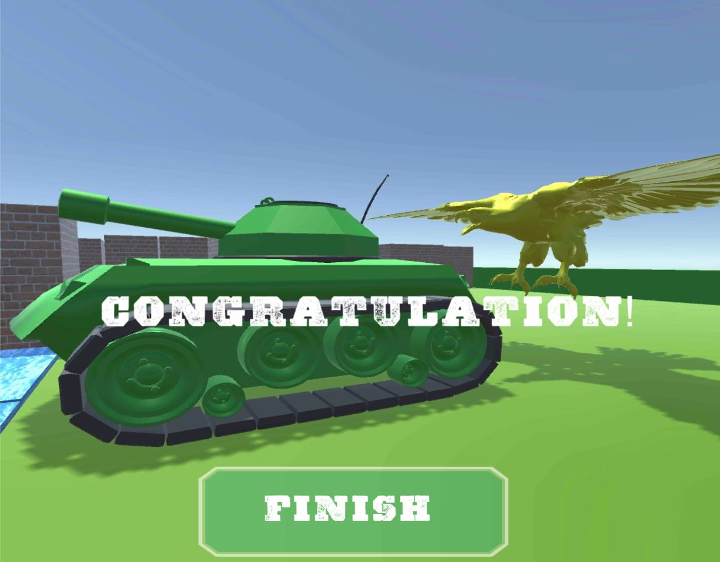

* 1. Game Complete
* Giao diện màn hình khi vượt qua một màn chơi
* Nếu người chơi tiêu diệt hết 20 xe tăng địch xe chuyển đến màn completeScreen hiển thị điểm số của người chơi !

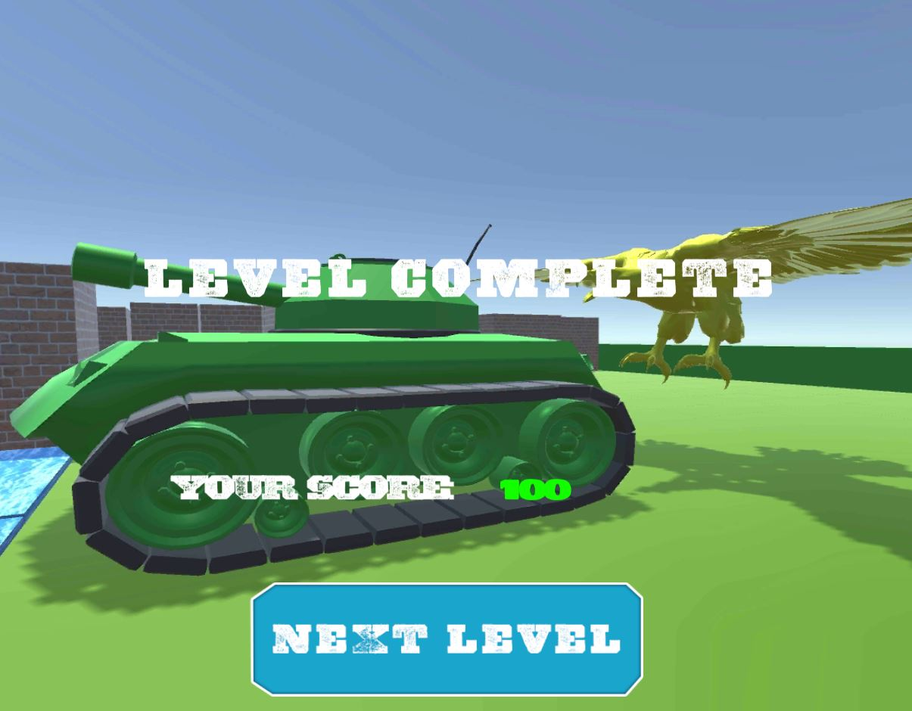

* 1. Maps và models
* Các nhân vật tank, đại bàng ,cây thiết kế bằng phần mềm Maya

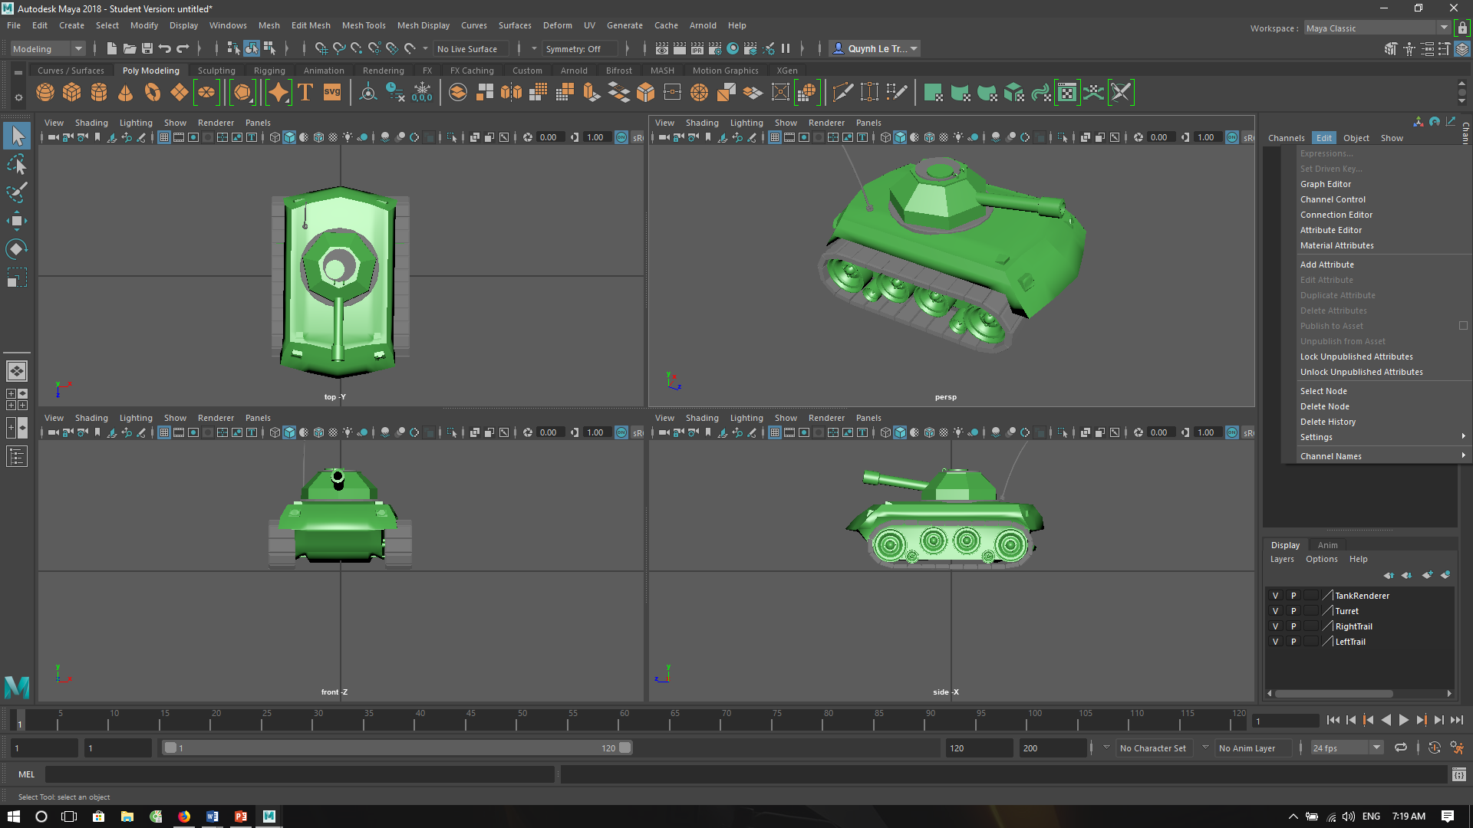

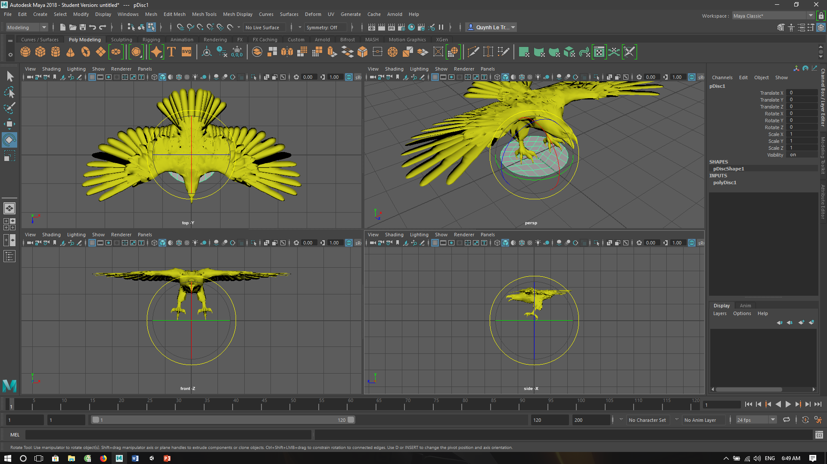

* Các map, hoạt cảnh game, chướng ngại vật trong map thiết kế bằng phần mềm Unity 3D

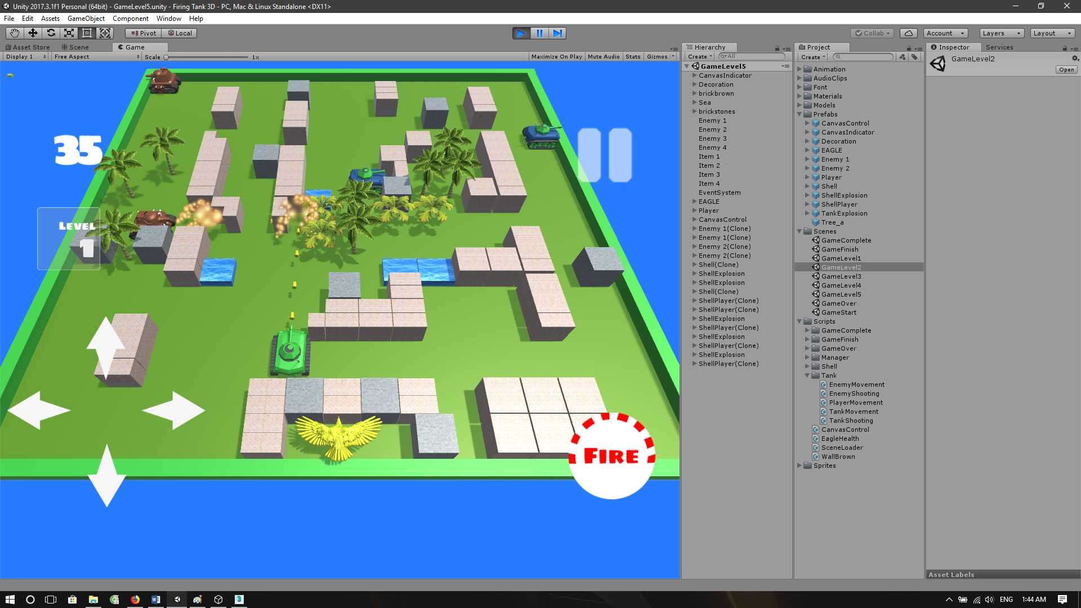

* Các khối tường và đá sử dụng ảnh 2D (texture) bao phủ trên bề mặt mô hình 3D.

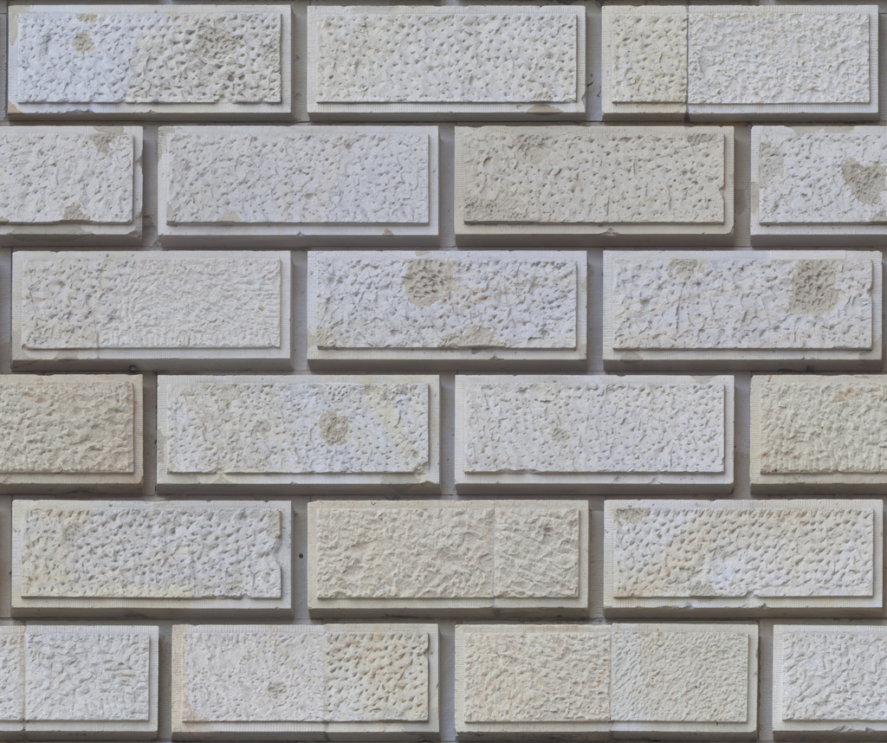 

* Các nút điều hướng để di chuyển tank, nút pause, nút Fire đều được vẽ bằng photoshop.

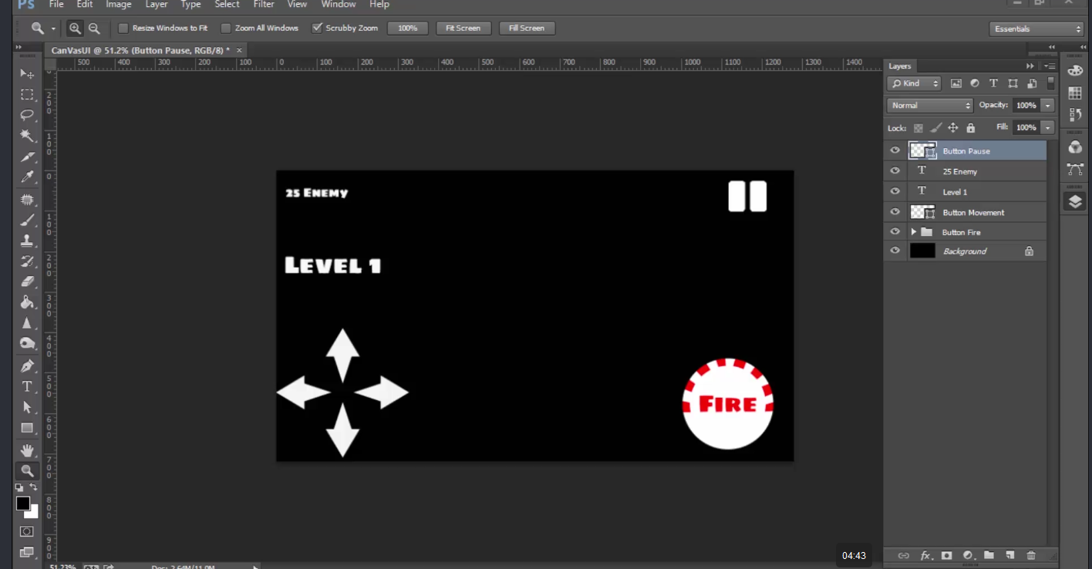

1. **Gameplay**

Firing Tank 3D - là một game bắn xe tăng cho thiết bị di động.

Đây là một cái tên mới trong các trò chơi chiến trận xe tăng trực tuyến cho di động, kết hợp những đặc điểm tốt nhất của một game giả lập xe tăng với những trận chiến đi cảnh kịch tính.

Lái xe tăng của bạn và vào chiến trường và tiêu diệt đối thủ của bạn! Game bắn xe tăng 3D là một game đối đầu đầy thách thức giữa xe tăng địch và người chơi .Xe tăng được điều khiển một cách nhanh chóng và dễ cơ động, do đó bạn sẽ trở thành một chỉ huy xe tăng và làm chủ mọi địa hình để có thể chiến thắng.

* 1. Mục tiêu
* Mục tiêu của người chơi là phải bảo vệ được nhân vật đại bàng và tiêu diệt các chiến tăng đối thủ.
* Nếu nhân vật đại bàng bị bắn người chơi sẽ thua cuộc.  
  Chiến tăng đối thủ sẽ nhiều lên cho từng mức độ game tạo sự kịch tính cho trò chơi.
  1. Kỹ năng người chơi

Người chơi sẽ điều kiển chiến tăng của mình thông qua các nút điều hướng sang trái,phải,lên xuống trên màn hình điện thoại. Và nút Fire để bắn đạn tiêu diệt kẻ thù.

* 1. Thách thức cho người chơi

Thách thử ở mỗi cấp độ dành cho người chơi sẽ tăng dần và vô cùng khó khăn. Ở cấp độ 1 người chơi phải tiêu diệt tổng cộng 25 xe tăng địch sau mỗi cấp độ con số đó sẽ tăng lên 10 và xe tăng địch sẽ di chuyển một cách thông minh hơn.

1. **Phong cách**

* Ý tưởng trò trơi Firing Tank khởi nguồn từ game tank 2D từ những năm 1990, khi đó game được sử dụng tay cầm để di chuyển và bắn , đồ họa 2D không thể làm sinh động và trau truốt.  Từ ý tưởng game tank đơn giản đó, chúng em đã làm lại game theo hướng khác .
* Đồ họa 3D : sử dụng những công cụ lập trình 3d model mới mẻ hiện đại như 3ds max, maya để vẽ lại những khối hình tank và nên gạch trông mới hơn và đẹp hơn
* Luật chơi : đơn giản và dễ hiểu khá giống với game tank 2d nguyên bản .

Tuy game tank 2d đã có rất nhiều phiên bản khác nhau khá trau truốt và cầu kỳ nhưng nhóm em vẫn quyết định chọn làm vì khởi dậy những thứ của tuổi thơ , và cũng khá đơn giản phù hợp cho việc bắt đầu sử dụng những công nghệ mới của hiện tại .

1. **Âm nhạc và tiếng động trong game**

Không chỉ riêng âm nhạc, mà âm thanh game nói chung cũng tạo ra một bầu không khí riêng cho người chơi. Người chơi sẽ bị cuốn hút vào diễn biến của game hơn.

Các file nguồn âm thanh trong project được đặt trong folder AudioClips nằm trong project.

Các âm thanh trong game bao gồm:

-         Âm thanh khi bắt đầu start game

-         Âm thanh đạn bắn ra

-         Âm thanh khi qua màn

-         Âm thanh khi thua cuộc game over

1. **Mô tả kỹ thuật**

Game FiringTank 3d được nhóm chọn những công nghệ phát triển khá mới ở hiện tại .

Vẽ đồ họa chi tiết các nhân vật  bằng công nghệ 3DS MAX – MAYA , Photoshop để vẽ những hình ảnh 2D

Xử lý các chức năng nghiệp vụ của Game với unity3d và ngôn ngữ C#

Game tương thích với các nền tàng IOS và android.

Để quản lý project chúng em sử dụng github để quản lý mã nguồn:

Link:<https://github.com/TeamGraphicsVirtualReality/GameTank3D>

1. **Giới hạn sử dụng**

Tuổi: trên 7 tuổi

Giới tính: Mọi người

Trò chơi phù hợp với người chơi bình thường, không yêu cầu cao về lối chơi, cốt truyện game.